2020年4月24日 中国石油天然气股份有限公司兰州石化分公司（炼油）ps_id=620100000038 监控点'550万吨/年减压炉排放口'的MN号应为62010031LSHP23，系统自动变为62010031LSHP25如下图，客户目前已修改回正确的mn，请研发协助查明原因。
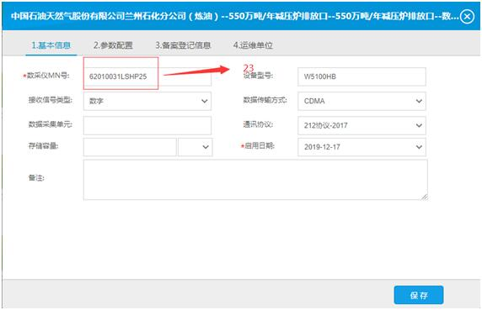
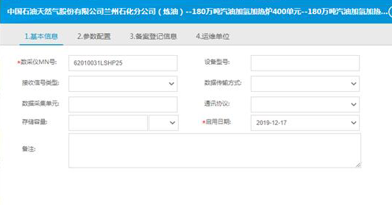
VPN登录
https://61.178.81.248:4431 用户名：交大长天，密码：LZHBJ321
应用: 10.10.50.51 administrator
数据库：10.10.40.51 administrator
通讯：10.10.50.52 administrator
交换：10.10.50.50 administrator

